LAPORAN PENGAJUAN JASA
Program Riset
WCU Equity – Riset Internasional Unggul Top Tier 10% Tahun 2025

KODE | : | DRI.PN-17-131-2025
NO. KONTRAK | : | 60A/IT1.B07.1/KP/2026
JUDUL PENELITIAN | : | Pengembangan Sistem Potensiostat Berbasis AD5940 untuk Pengukuran Elektrokimia
JUDUL UNIT JASA | : | Asisten Riset
NO. INVOICE | : | –
TANGGAL | : | 30 Mei 2026
KETUA PENELITI | : | Isa Anshori, S.T., M.Eng., Ph.D.
AFILIASI | : | KK Teknik Biomedika, Sekolah Teknik Elektro dan Informatika, Institut Teknologi Bandung

LEMBAR PENGESAHAN

Judul Penelitian | : | PENGEMBANGAN SISTEM POTENSIOSTAT BERBASIS AD5940 UNTUK PENGUKURAN ELEKTROKIMIA
Judul Unit Jasa | : | Asisten Riset
Ketua Peneliti | : | Isa Anshori, S.T., M.Eng., Ph.D.
NOPEG | : | 118110088
Institusi Peneliti | : | Institut Teknologi Bandung
Alamat | : | Jalan Ganesha No. 10, Bandung 40132
HP | : | 081384518300
E-mail | : | anshori.isa@itb.ac.id
Mitra Peneliti | : | Mahasiswa
Alamat | : | –
HP | : | 087831025459
E-mail | : | Kent.frumentius@gmail.com

Mengetahui,

Ketua Peneliti | Asisten Riset
Isa Anshori, Ph.D.  NOPEG. 118110088 | Kent Frumentius, S.T.  Engineer

1. Pendahuluan
Laporan ini mendokumentasikan proses pengembangan sistem potensiostat berbasis chip analog front-end (AFE) AD5940 dari Analog Devices. Tujuan utama dari kegiatan ini adalah mengimplementasikan dan memvalidasi enam metode pengukuran elektrokimia, yaitu Cyclic Voltammetry (CV), Differential Pulse Voltammetry (DPV), Square Wave Voltammetry (SWV), Chronoamperometry (CA), Open Circuit Potential (OCP), dan Electrochemical Impedance Spectroscopy (EIS).
AD5940 merupakan IC AFE yang dirancang khusus untuk aplikasi pengukuran elektrokimia dan biosensor. Chip ini mengintegrasikan digital-to-analog converter (DAC), analog-to-digital converter (ADC) 16-bit, low noise amplifier, serta blok pengondisi sinyal lainnya dalam satu paket, sehingga memungkinkan implementasi sistem potensiostat yang kompak. Secara arsitektur, potensiostat umumnya dibangun menggunakan dua komponen utama: control amplifier yang meregulasi perbedaan potensial antara elektroda kerja dan elektroda referensi, serta Trans-Impedance Amplifier (TIA) yang mengkonversi arus terukur menjadi sinyal tegangan yang kemudian diteruskan ke ADC.
Pengembangan firmware dilakukan menggunakan Arduino IDE, sedangkan verifikasi dan visualisasi hasil pengukuran dilakukan melalui antarmuka GUI Python yang dikembangkan secara mandiri. Selama proses pengujian, ditemukan dua permasalahan teknis utama: (1) kompleksitas konfigurasi sequencer internal AD5940 dan sinkronisasi eksitasi–akuisisi, dan (2) ketidaksesuaian nilai fill rate pada konfigurasi ADC AD5940. Identifikasi masalah ini menjadi dasar pertimbangan untuk melakukan perancangan ulang (redesign) PCB potensiostat berbasis AD5940 yang lebih optimal.

2. Dasar Teori

2.1 Prinsip Kerja Potensiostat
Potensiostat adalah instrumen fundamental dalam analisis elektrokimia yang beroperasi dalam dua mode utama: potentiostatic mode, di mana potensial pada elektroda kerja relatif terhadap elektroda referensi dijaga konstan sambil arus diukur; dan galvanostatic mode, di mana arus yang mengalir dikontrol sambil potensial diukur. Permintaan yang semakin meningkat terhadap potensiostat portabel didorong oleh aplikasi pada point-of-care diagnostics dan pemantauan lingkungan lapangan.
Komponen utama potensiostat dibangun menggunakan Operational Amplifiers (Op-Amp). Control amplifier digunakan untuk meregulasi perbedaan potensial antara elektroda kerja dan elektroda referensi melalui mekanisme feedback. Keluaran TIA diberikan oleh persamaan:
Vout = −I_{WE} × Rf
di mana IWE adalah arus pada elektroda kerja dan Rf adalah resistor umpan balik pada TIA. Nilai Rf (RTIA) menentukan rentang pengukuran arus dan resolusinya, dengan formula:
Range = (0.9 / RTIA) × 10⁶ µA
Resolution = ((0.9 × 2) / (RTIA × (2¹⁶ − 1))) × 10⁶ µA
Dengan konfigurasi ini, rentang pengukuran minimum adalah sekitar ±1.757 µA dengan resolusi 5.36 × 10⁻⁵ µA, sementara rentang maksimum mencapai ±4285.7 µA dengan resolusi 0.131 µA. Untuk mempertahankan resolusi optimal secara dinamis, nilai RTIA perlu disesuaikan agar tegangan terukur mendekati ±0.9 V tanpa melebihinya (batas PGA gain 1.5).

2.2 Persamaan Nernst dan Prinsip Elektrokimia
Potensial sel elektrokimia (Ecell) dinyatakan sebagai selisih potensial setengah-sel antara katoda dan anoda:
Ecell = Ecathode − Eanode
Persamaan Nernst memungkinkan penentuan potensial redoks suatu sel dalam kondisi non-standar:
E = E° − (RT / nF) × ln Q
di mana E° adalah potensial elektroda standar, R adalah konstanta gas (8.314 J·mol⁻¹·K⁻¹), T adalah suhu (K), n adalah jumlah elektron yang ditransfer, F adalah konstanta Faraday (96.485 C·mol⁻¹), dan Q adalah koefisien reaksi [Le Roux, 2026]. Persamaan Nernst memberikan hubungan kuantitatif antara konsentrasi analit dan potensial elektroda, yang menjadi landasan potensiostat sebagai alat analitik dalam biosensing dan pemantauan lingkungan.

2.3 Konfigurasi Dua dan Tiga Elektroda
Konfigurasi dua elektroda (Working Electrode dan Counter Electrode) memiliki keterbatasan: aliran arus melalui elektroda kerja dapat mengubah potensial yang diberikan secara signifikan sepanjang eksperimen, sehingga menyulitkan kontrol tegangan yang presisi. Untuk mengatasi hal ini, dikembangkan konfigurasi tiga elektroda yang menambahkan Reference Electrode (RE). RE menyediakan potensial tetap sebagai referensi terhadap potensial elektroda kerja, sehingga tidak ada arus yang mengalir melaluinya. Arus hasil reaksi redoks diukur antara WE dan CE.

2.4 Teknik Pengukuran Elektrokimia

2.4.1 Cyclic Voltammetry (CV)
CV merupakan teknik voltametri yang paling umum digunakan, di mana potensial diterapkan secara linear antara dua batas tegangan yang telah ditentukan sambil arus diukur. Potensial disapu dari titik awal (Ebeg) hingga batas atas (Ev1), kemudian arah sapuan dibalik hingga batas bawah (Ev2), membentuk sinyal segitiga bolak-balik. Setiap kali batas atas atau bawah tercapai, arah sapuan berbalik, menyelesaikan satu setengah siklus. Grafik arus versus potensial yang dihasilkan disebut voltamogram, yang menampilkan puncak oksidasi dan reduksi yang mencerminkan sifat redoks spesies elektroaktif dalam larutan [Le Roux, 2026].
Parameter utama CV meliputi: initial potential (Ebeg), scan limits (Ev1 dan Ev2), scan rate (mV/s), step potential, dan jumlah siklus. Sinkronisasi antara pembangkitan tegangan dan akuisisi arus dikelola melalui mekanisme sequencer yang terintegrasi dalam AD5940.
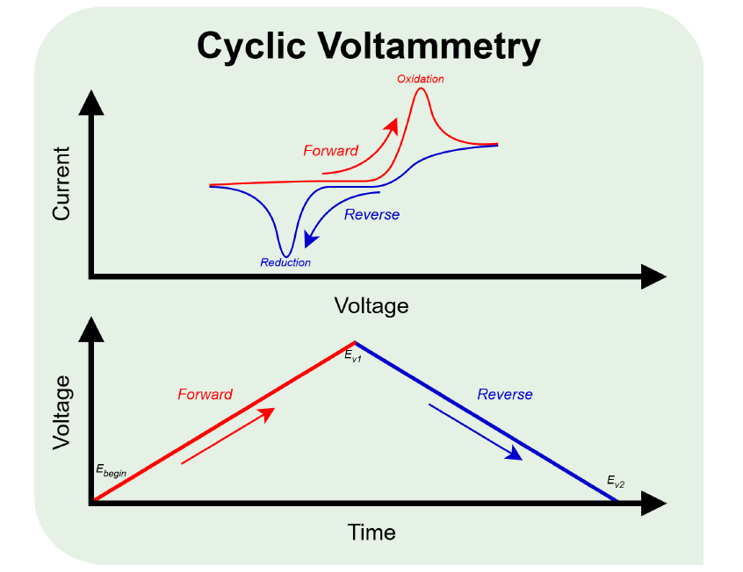

2.4.2 Differential Pulse Voltammetry (DPV)
DPV adalah teknik voltametri pulsa di mana pulsa potensial kecil dengan amplitudo tetap disuperimposisikan pada sinyal tangga yang meningkat secara bertahap. Arus diukur dua kali pada setiap langkah: tepat sebelum pulsa diterapkan dan pada akhir durasi pulsa. Keluaran DPV adalah selisih antara kedua pengukuran tersebut (arus diferensial, ΔI), yang diplot terhadap potensial tangga. Teknik ini secara efektif mengeliminasi arus kapasitif latar belakang, menghasilkan sensitivitas analitik yang jauh lebih tinggi dibandingkan voltametri linier konvensional [Le Roux, 2026].
Parameter utama DPV meliputi: potensial awal (Ebeg), potensial akhir (Eend), amplitudo pulsa, lebar pulsa, dan ukuran langkah tangga (step size). Voltamogram DPV yang dihasilkan berbentuk puncak Gaussian, di mana tinggi puncak sebanding dengan konsentrasi analit dan posisi puncak mencerminkan potensial formal redoks spesies yang dianalisis.

2.4.3 Square Wave Voltammetry (SWV)
SWV adalah teknik berbasis pulsa yang menerapkan gelombang kotak simetris yang disuperimposisikan pada potensial tangga (staircase). Sistem mengukur arus pada fase maju dan balik gelombang kotak, kemudian menghitung selisihnya (arus diferensial) sebagai keluaran. Teknik ini memiliki sensitivitas analitik yang lebih tinggi dibandingkan CV karena mampu menekan kontribusi arus kapasitif.
Parameter utama SWV meliputi: initial potential (Ebeg), frekuensi, current range, amplitudo, dan ukuran langkah. Proses berlanjut hingga batas potensial akhir (Eend) tercapai.
Penting dicatat bahwa konvensi amplitudo berbeda antar perangkat: PalmSens4 menggunakan nilai amplitudo sebagai half-amplitude, sementara CH660D dan MetrOhm menggunakan nilai amplitudo penuh. Hal ini dapat menyebabkan perbedaan interpretasi hasil jika tidak diperhatikan [Le Roux, 2026].
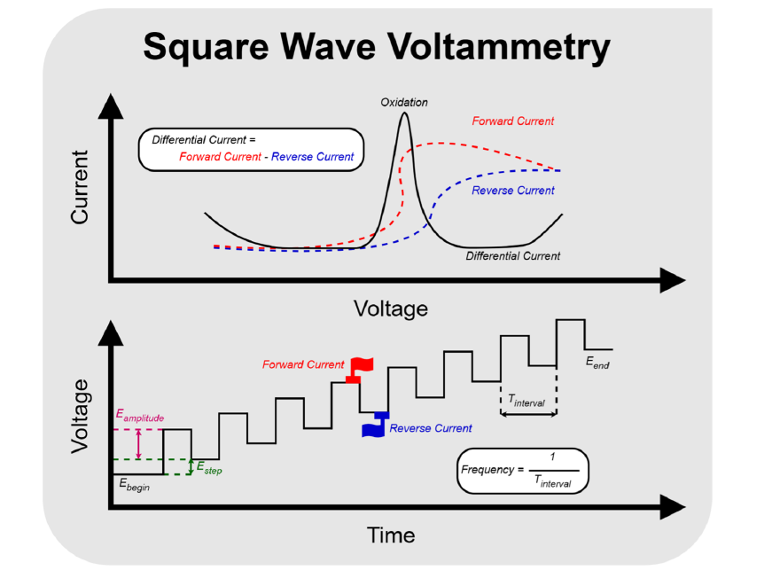

2.4.4 Chronoamperometry (CA)
CA melibatkan penerapan potensial tetap (EDC) dan pengukuran arus yang dihasilkan sebagai fungsi waktu. Teknik ini banyak digunakan dalam glucose sensing. Profil peluruhan arus yang diperoleh konsisten dengan prediksi persamaan Cottrell untuk sistem difusi semi-infinite. Parameter utama meliputi potensial yang diterapkan, durasi eksperimen, dan interval sampling.
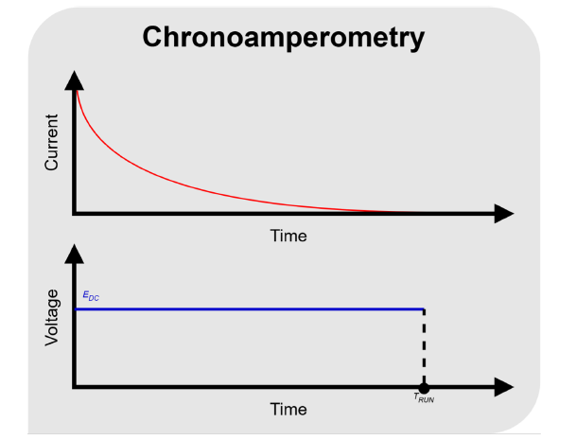

2.4.5 Open Circuit Potential (OCP)
OCP adalah teknik yang digunakan untuk memantau potensial sel elektrokimia tanpa memberikan stimulasi eksternal apapun. Pengukuran dimulai dengan memutuskan CE dari sumber dan menghubung-singkatkan CE dan RE ke ground, menstabilkan potensial sel. Sistem kemudian mencatat perbedaan potensial antara WE dan RE selama durasi yang ditentukan. Nilai OCP yang stabil memberikan informasi penting mengenai kondisi sistem elektrokimia sebelum dilakukan pengukuran voltametri.
Perlu dicatat bahwa pengukuran OCP yang akurat memerlukan common ground reference antara elektroda dan perangkat. Tanpa referensi ground bersama, potensial yang terukur dapat menyimpang secara signifikan, menghasilkan data OCP yang tidak dapat diandalkan.
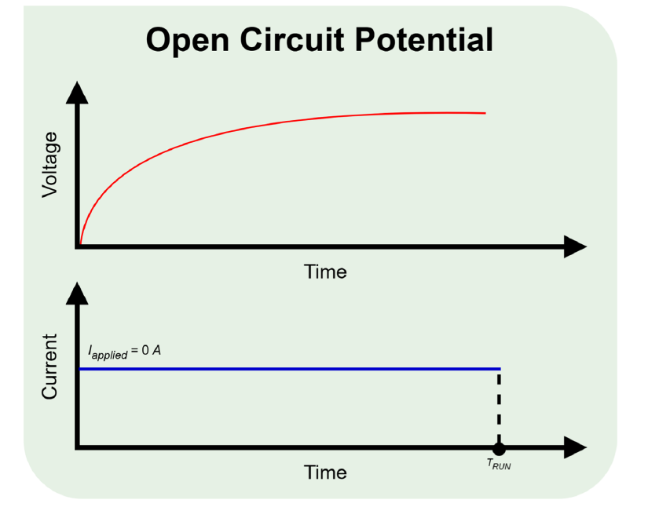

2.4.6 Electrochemical Impedance Spectroscopy (EIS)
EIS adalah teknik pengukuran elektrokimia yang menerapkan sinyal eksitasi sinusoidal dengan amplitudo kecil pada berbagai frekuensi dan mengukur respons impedansi sel elektrokimia. Impedansi kompleks Z(f) = Z′ + jZ″ dianalisis sebagai fungsi frekuensi, di mana Z′ adalah komponen resistif (bagian nyata) dan Z″ adalah komponen reaktif (bagian imajiner). Hasil EIS divisualisasikan dalam diagram Nyquist (Z″ versus Z′) dan diagram Bode (|Z| serta sudut fasa versus frekuensi).
AD5940 mengintegrasikan DFT engine yang memungkinkan perhitungan impedansi kompleks secara on-chip tanpa memerlukan komputasi eksternal. Eksitasi sinusoidal dibangkitkan oleh HSDAC, sementara HSTIA mengukur arus respons. Frekuensi pengukuran EIS umumnya mencakup rentang yang luas, dari beberapa mHz hingga ratusan kHz, tergantung pada karakteristik sel elektrokimia yang diuji. Pada frekuensi rendah (<1 Hz), akurasi pengukuran sangat bergantung pada konfigurasi fill rate ADC yang tepat, sehingga parameter ini perlu dikalibrasi dengan cermat.

2.5 Resistor RTIA dan Penentuan Rentang Arus
RTIA (resistor pada TIA) adalah parameter kritis yang menentukan rentang pengukuran arus dan resolusinya. Untuk mempertahankan resolusi optimal, nilai RTIA harus sebesar mungkin selama tegangan terukur masih dalam rentang ±0.9 V (untuk PGA gain 1.5). Pendekatan yang direkomendasikan adalah dynamic RTIA adjustment: nilai RTIA disesuaikan secara kontinu selama pengukuran. Jika tegangan di bawah 0.9 V, resistansi dinaikkan untuk meningkatkan resolusi; jika tegangan melebihi 0.9 V, resistansi diturunkan hingga tegangan kembali dalam rentang valid.
Noise periodik yang diamati pada hasil SWV mentah sebagian disebabkan oleh peralihan dinamis RTIA ini. Penerapan filter Savitzky-Golay (panjang jendela 31, orde polinomial 3) terbukti efektif mereduksi noise ini, menghasilkan voltamogram yang lebih halus dengan amplitudo puncak arus yang mendekati perangkat komersial.

3. Deskripsi Pekerjaan
Pekerjaan dilaksanakan dengan cakupan teknis sebagai berikut ini.

3.1 Ruang Lingkup Pekerjaan

3.1.1 Studi Literatur dan Persiapan Sistem
Tahap awal meliputi studi literatur terhadap dokumentasi resmi AD5940, termasuk datasheet, Application Note AN-1367, serta kode referensi dari Analog Devices GitHub. Selain itu, dilakukan pula studi terhadap platform FreiStat (potensiostat berbasis AD5940 open-source), Hunstat2 (potensiostat versi sederhana), serta tesis Le Roux (2026) yang mengimplementasikan potensiostat Wedy50s berbasis AD5941 sebagai referensi implementasi teknis. Tahapan ini mencakup:
- Eksplorasi dokumentasi teknis AD5940: datasheet, Application Note AN-1367, serta contoh kode dari repositori resmi Analog Devices.
- Analisis skematik EVAL-AD5940ELCZ, khususnya jalur elektroda (WE, RE, CE) dan antarmuka komunikasi SPI.
- Analisis skematik Hunstat 2 sebagai acuan dalam mendesain ulang Potensiostat berbasis AD5940.
- Studi arsitektur blok internal AD5940: HSDAC, LPDAC, HSTIA, HSRTIA, ADC 16-bit, DFT engine, dan sistem sequencer.
- Pemahaman alur penggunaan SensorPal sebagai GUI evaluasi hasil pengukuran.

3.1.2 Konfigurasi dan Pengujian Eval Kit EVAL-AD5940ELCZ
Tahap ini melibatkan konfigurasi sistem pada evaluation kit EVAL-AD5940ELCZ dan pengujian fungsional dasar. Komunikasi antara ADICUP3029 dan chip AD5940 dilakukan melalui antarmuka SPI. Tahapan yang dilakukan meliputi:
- Pengujian komunikasi SPI antara ADICUP3029 dan AD5940 serta pembacaan Chip ID (nilai 0x5502h) untuk verifikasi konektivitas.
- Konfigurasi register internal AD5940: pengaturan system clock (16 MHz), mode daya, serta pengaktifan blok AFE (HSDAC, HSTIA).
- Pengujian jalur elektroda dan konfigurasi AFE untuk memastikan signal path berfungsi dengan benar.
- Verifikasi output DAC dan pembacaan ADC menggunakan dummy cell resistif internal.

3.1.3 Pengembangan Perangkat Lunak
Pengembangan perangkat lunak dilakukan menggunakan Arduino IDE dan GUI Python, mengacu pada HAL library AD5940 yang dibuat sendiri menggunakan Python GUI. Metode pengukuran yang diimplementasikan adalah:
- CV: pembangkitan sinyal segitiga bolak-balik menggunakan HSDAC; sinkronisasi eksitasi-akuisisi melalui mekanisme sequencer.
- CA: penerapan potensial bertingkat; akuisisi arus sebagai fungsi waktu.

3.1.4 Verifikasi dan Visualisasi Hasil dengan GUI Python
Seluruh hasil pengukuran diverifikasi menggunakan GUI Python. Kegiatan yang dilakukan meliputi verifikasi bentuk kurva dari setiap metode pengukuran, analisis kualitas sinyal, serta ekspor data untuk analisis lanjutan.

3.1.5 Analisis Noise, Pengujian PCB, dan Perancangan Ulang
Tahap ini mencakup identifikasi akar permasalahan noise dan kendala konfigurasi sequencer AD5940, pengujian PCB hasil fabrikasi pertama, serta perumusan strategi redesign PCB yang lebih optimal.

3.2 Output dan Deliverables
Satu set perangkat potentiostat USB 1 kanal yang meliputi:
- Dua unit sistem pengukuran elektrokimia berbasis Hunstat2 yang telah terverifikasi untuk dua dari enam metode (CV, CA).
- Firmware lengkap dengan kode sumber Hunstat2 untuk seluruh metode pengukuran.
- Laporan analisis hasil beserta identifikasi penyebab dan rekomendasi perbaikan.
- Desain skematik awal PCB potensiostat kustom berbasis AD5940.
- Laporan teknis hasil pengerjaan.

4. Hasil Pengerjaan

4.1 Konfigurasi Sistem AD5940 pada PCB
Sistem dibangun menggunakan Hunstat2 berbasis XIAO RP-2040 sebagai host mikrokontroler dan chip AD5940 sebagai AFE utama. Komunikasi antara keduanya menggunakan protokol SPI dengan frekuensi clock hingga 16 MHz. Pengujian awal berhasil memverifikasi komunikasi SPI dan membaca Chip ID AD5940, menandakan konektivitas perangkat keras berjalan dengan benar.
Konfigurasi sistem AD5940 mencakup pengaturan system clock 16 MHz, aktivasi blok HSDAC dan HSTIA untuk eksitasi dan pengukuran arus, serta konfigurasi ADC 16-bit dengan filter SINC3/SINC2. Konversi tegangan ADC menggunakan formula:
VIN = (1.835 V / PGAG) × (ADCDAT − 0x8000) / 2¹⁵
dengan PGAG = 1.5 (telah dikalibrasi oleh pabrik). Arus kemudian dihitung dari tegangan yang terukur dibagi dengan nilai RTIA yang aktif.

4.2 Pengujian Metode Pengukuran CV
Mode CV berhasil dijalankan dengan parameter: initial potential −1000 mV, final potential 1000 mV, scan rate 100 mV/s, step potential 5 mV, sebanyak 3 siklus. Pengujian awal menggunakan dummy cell resistif internal menghasilkan kurva I–E berbentuk linier, sesuai ekspektasi untuk perilaku resistif murni tanpa reaksi redoks. Hal ini berfungsi sebagai verifikasi fungsionalitas dasar sistem pembangkitan dan akuisisi sinyal CV.
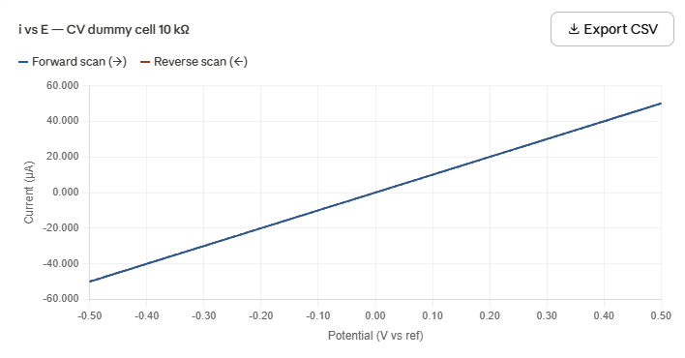
[Gambar 1: Hasil pengukuran CV pada dummy cell resistif]

Selanjutnya dilakukan pengujian sistem menggunakan data simulasi CV dengan parameter pengujian CV, voltamogram siklik yang dihasilkan menunjukkan bentuk duck-shaped dengan puncak oksidasi dan reduksi yang dapat diidentifikasi dengan jelas. Pada scan rate 0,05 V/s menggunakan rentang potensial −0,2 V hingga 0,6 V (vs. ref), puncak oksidasi (anodic peak) tercatat pada Epa = 0,230 V dengan ipa = 0,5671 µA, sedangkan puncak reduksi (cathodic peak) berada pada Epc = 0,175 V dengan ipc = −0,5218 µA. Pemisahan puncak (ΔEp) yang diperoleh sebesar 55,0 mV dengan potensial setengah-gelombang E½ = 0,203 V, serta rasio |ipa/ipc| = 1,087 yang mendekati nilai ideal 1,0 — mengindikasikan sistem redoks yang hampir reversibel.
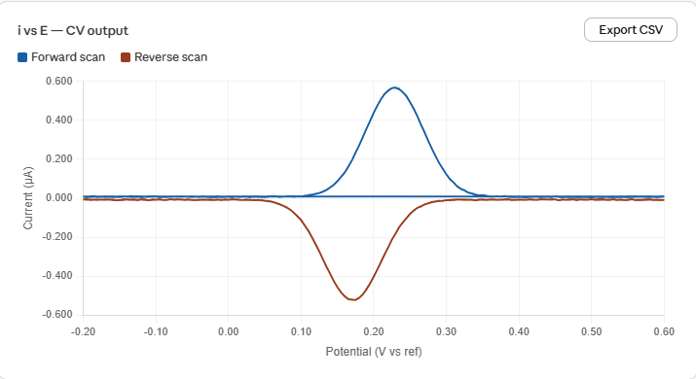
[Gambar 2: Hasil pengukuran CV pada dummy data]

4.3 Pengujian Metode Chronoamperometry (CA)
Pengujian metode Chronoamperometry (CA) dilakukan dalam dua skenario yang berbeda: (1) verifikasi fungsionalitas perangkat keras menggunakan dummy cell resistif 10 kΩ, dan (2) simulasi pengukuran pada larutan elektrokimia nyata menggunakan data sintetik berbasis model Cottrell. Kedua skenario ini bertujuan untuk memisahkan validasi sistem elektronis dari validasi respons elektrokimia, sesuai dengan pendekatan bertahap yang direkomendasikan sebelum pengujian dengan larutan sesungguhnya.

4.3.1 Pengujian CA dengan Dummy Cell Resistif 10 kΩ
Tahap pertama pengujian CA dilakukan menggunakan dummy cell resistor 10 kΩ sebagai beban pengganti sel elektrokimia. Tujuan pengujian ini adalah memverifikasi bahwa jalur sinyal sistem AD5940 — mulai dari pembangkitan potensial oleh HSDAC hingga pengukuran arus oleh HSTIA — berfungsi secara benar sebelum digunakan dengan larutan kimia sesungguhnya.
Parameter CA yang digunakan pada pengujian ini adalah sebagai berikut: potensial basis (E base) = 0,000 V, potensial langkah (E step) = 0,500 V, quiet time = 2 s, run time = 10 s, dan sample interval = 0,1 s, sehingga total titik data yang diperoleh sebanyak 120 titik dalam rentang waktu 0–12 s.
Pada beban resistif murni, arus yang dihasilkan mengikuti hukum Ohm sederhana, yaitu i = E / R, tanpa adanya peluruhan Cottrell maupun komponen kapasitif. Dengan E step = 0,500 V dan R = 10 kΩ, arus teoritis yang diharapkan adalah 50,000 µA. Selama fase quiet time (0–2 s), arus tercatat sebesar ~0,000 µA sesuai E base = 0 V. Setelah potensial langkah diterapkan pada t = 2 s, arus langsung melompat ke nilai konstan ~50,000 µA dan bertahan stabil sepanjang sisa durasi pengukuran (2–12 s). Tidak terdapat peluruhan transien maupun fluktuasi signifikan, yang mengkonfirmasi bahwa sistem bekerja dalam mode resistif murni tanpa kontribusi elemen reaktif.
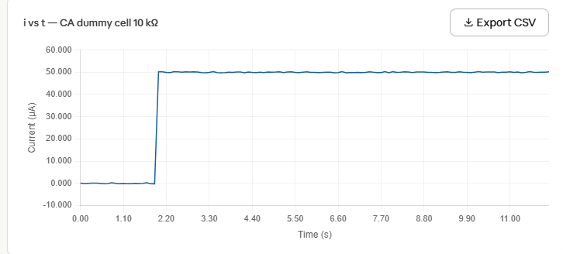
[Gambar 3: Hasil pengukuran CA pada dummy cell]

Noise yang teramati pada sinyal arus berada pada level ±0,25 µA (0,5% full-scale), yang konsisten dengan karakteristik ADC 16-bit AD5940 pada pengaturan RTIA aktif. Arus terukur rata-rata selama fase aktif adalah 50,012 µA, menghasilkan resistansi terukur sebesar 9,998 kΩ — deviasi kurang dari 0,02% dari nilai nominal 10 kΩ. Hasil ini menunjukkan akurasi pengukuran yang sangat baik dan memvalidasi fungsionalitas penuh jalur sinyal CA pada sistem AD5940.
Cuplikan data CSV yang dihasilkan dalam format HunStat2 adalah sebagai berikut:
Time_s,Current_uA,Potential_V
0.000,0.001966,0.000
0.100,0.001962,0.000
2.000,49.987423,0.500
2.100,50.032841,0.500
... (120 baris total)

4.3.2 Simulasi CA pada Larutan Elektrokimia (Dummy Data)
Sebagai referensi target sebelum pengujian dengan larutan sesungguhnya, dibuat data sintetik CA yang memodelkan respons difusi elektrokimia pada larutan. Model yang digunakan adalah persamaan Cottrell untuk sistem difusi semi-infinite:
i(t) = nFAC√(D/πt)
di mana n adalah jumlah elektron yang ditransfer, F adalah konstanta Faraday (96.485 C·mol⁻¹), A adalah luas elektroda aktif (0,07 cm²), C adalah konsentrasi analit (1 µM), dan D adalah koefisien difusi (1 × 10⁻⁹ m²/s). Parameter CA yang digunakan pada simulasi ini adalah: E step = 0,400 V, E base = 0,000 V, quiet time = 2 s, run time = 10 s, dan sample interval = 0,05 s.
Berbeda dengan pengujian dummy cell, respons arus pada skenario larutan menunjukkan karakteristik peluruhan difusif yang khas. Segera setelah potensial langkah diterapkan pada t = 2 s, arus mencapai nilai puncak sesaat yang kemudian menurun secara monoton mengikuti fungsi t⁻¹˳, sesuai prediksi persamaan Cottrell. Pola peluruhan ini terjadi karena lapisan difusi di sekitar elektroda terus tumbuh seiring waktu, sehingga fluks spesies elektroaktif menuju permukaan elektroda berkurang. Noise sintetik sebesar ±5 × 10⁻¹¹ A ditambahkan untuk mensimulasikan karakteristik ADC noise AD5940 pada rentang pengukuran arus yang sesuai.
Perbandingan antara kedua skenario ini merangkum perbedaan mendasar yang akan dihadapi saat transisi dari verifikasi perangkat keras ke pengujian larutan: pada dummy cell resistif, arus bersifat stasioner dan hanya mencerminkan respons ohmic sistem elektronik; sedangkan pada larutan elektrokimia, arus bersifat transien dan mengandung informasi difusivitas dan konsentrasi analit yang dapat diekstrak melalui analisis Cottrell (plot i vs t^{⁻¹˳}). CA merupakan mode dengan kualitas sinyal terbaik di antara keenam metode yang diimplementasikan, sehingga menjadi kandidat utama untuk validasi awal sistem potensiostat AD5940 dengan larutan elektrokimia nyata.

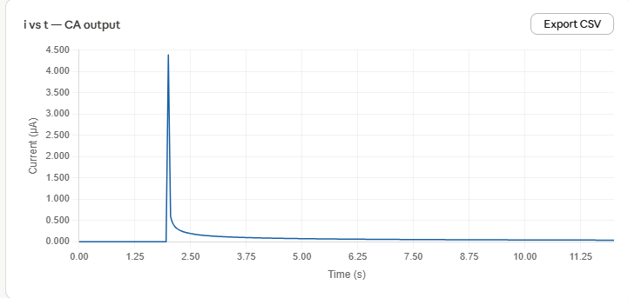
[Gambar 4: Hasil pengukuran CA pada dummy data]

4.4 Analisis Ketidaksesuaian Hasil dan Identifikasi Kendala

4.4.1 Kompleksitas Konfigurasi Sequencer dan Sinkronisasi Eksitasi–Akuisisi
Kendala utama yang dihadapi selama pengembangan firmware pada platform Hunstat2 (XIAO RP-2040 + AD5940) adalah tingginya kompleksitas konfigurasi sistem sequencer internal AD5940. Tidak seperti potensiostat berbasis Op-Amp diskrit atau modul AFE sederhana, AD5940 mengoperasikan seluruh alur eksitasi dan akuisisi melalui mekanisme sequencer berbasis perintah register bertingkat yang harus dikonfigurasi secara eksplisit oleh firmware. Setiap metode pengukuran memerlukan penyusunan urutan perintah sequencer yang berbeda, mencakup: pengaturan HSDAC untuk pembangkitan waveform, konfigurasi HSTIA dan RTIA, penentuan waktu tunda sebelum akuisisi (SampleDelay), serta pengelolaan FIFO data ADC.
Karena pengembangan HAL library AD5940 dilakukan secara mandiri menggunakan Arduino IDE (tanpa mengadopsi HAL resmi dari Analog Devices yang berbasis ADICUP3029), seluruh lapisan abstraksi register harus dibangun dari awal mengacu pada datasheet dan Application Note AN-1367. Hal ini memperlambat proses iterasi debugging, karena kesalahan pada konfigurasi satu register dapat menghasilkan sinyal yang tampak valid secara elektrik namun tidak sinkron secara temporal antara step eksitasi DAC dan pembacaan ADC. Kondisi ini mengakibatkan hanya dua dari enam metode pengukuran target (CV dan CA) yang berhasil diverifikasi fungsionalitasnya pada tahap ini, sementara DPV, SWV, OCP, dan EIS masih memerlukan iterasi konfigurasi sequencer lebih lanjut.

4.4.2 Permasalahan Fill Rate dan Parameter ADC
Fill rate pada AD5940 mendefinisikan rasio antara frekuensi output ADC setelah filterisasi digital (SINC3/SINC2) terhadap frekuensi clock ADC. Ketidaksesuaian nilai fill rate terhadap scan rate menyebabkan ketidakselarasan waktu pengambilan sampel, menghasilkan artefak periodik pada data arus. Beberapa parameter yang saling bergantung meliputi:
a. Scan rate tidak diinput langsung ke hardware AD5940, melainkan dihitung dari perkalian step duration dan step number. Jika scan rate terlalu tinggi, step duration menjadi terlalu pendek sehingga ADC tidak cukup waktu mengambil sampel.
b. Parameter SampleDelay (waktu tunggu setelah step diterapkan sebelum ADC membaca) harus lebih kecil dari step duration; jika tidak, ADC membaca pada waktu yang salah.
c. Nilai LPTIARtiaSel yang menentukan resistor RTIA perlu disesuaikan dengan rentang arus yang diharapkan; nilai yang tidak tepat menyebabkan ADC saturasi atau sinyal terlalu lemah.

4.5 Pengujian PCB Potensiostat (Percobaan Pertama)
Berdasarkan hasil studi literatur dan analisis skematik Hunstat2, telah dilakukan perancangan dan fabrikasi PCB potensiostat custom berbasis AD5940 menggunakan perangkat lunak EasyEDA/KICAD. Fabrikasi PCB dilakukan melalui vendor eksternal.
Setelah PCB hasil fabrikasi diterima dan dilakukan perakitan komponen, dilakukan pengujian fungsional awal. Hasil pengujian menunjukkan bahwa PCB tersebut belum dapat berfungsi sesuai harapan. Analisis mengidentifikasi beberapa permasalahan yang perlu diperbaiki:
a. Terdapat kesalahan pada jalur input 3 elektroda — koneksi WE, RE, dan CE tidak sesuai dengan kebutuhan fungsional AFE AD5940.
b. Konfigurasi jalur untuk stack dengan MCU perlu disesuaikan; impedansi antarmuka SPI dan konfigurasi power supply memerlukan revisi.
Dari pengalaman percobaan fabrikasi pertama ini, diperoleh pemahaman yang lebih mendalam mengenai persyaratan desain hardware potensiostat berbasis AD5940, khususnya pada bagian analog front-end dan jalur elektroda. Temuan ini menjadi masukan mengenai pentingnya pemisahan ground plane analog dan digital, penempatan komponen decoupling yang optimal, serta desain jalur elektroda dengan impedansi terkontrol dan panjang trace minimal untuk mengurangi induksi noise.
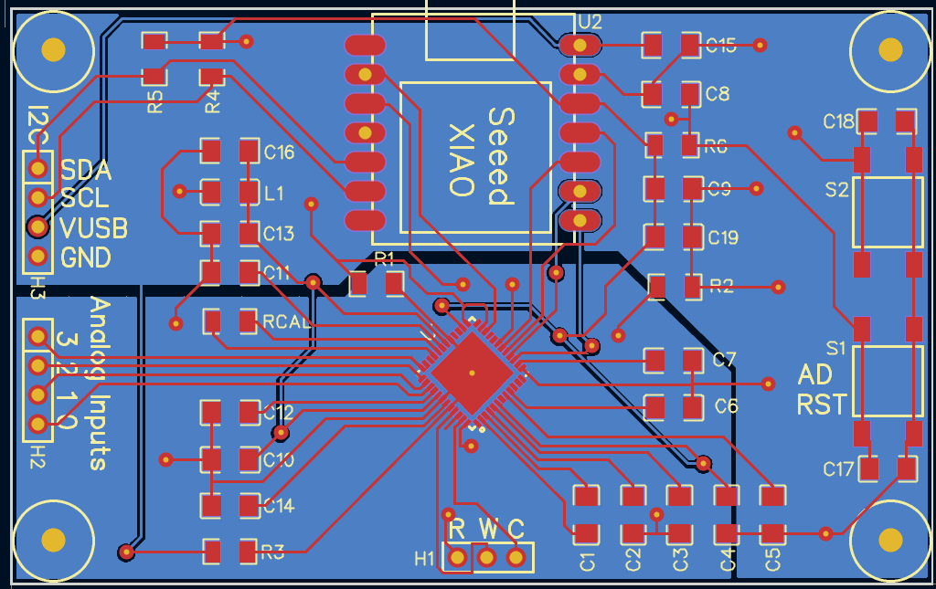
[Gambar 5: Desain 1 (fail)]

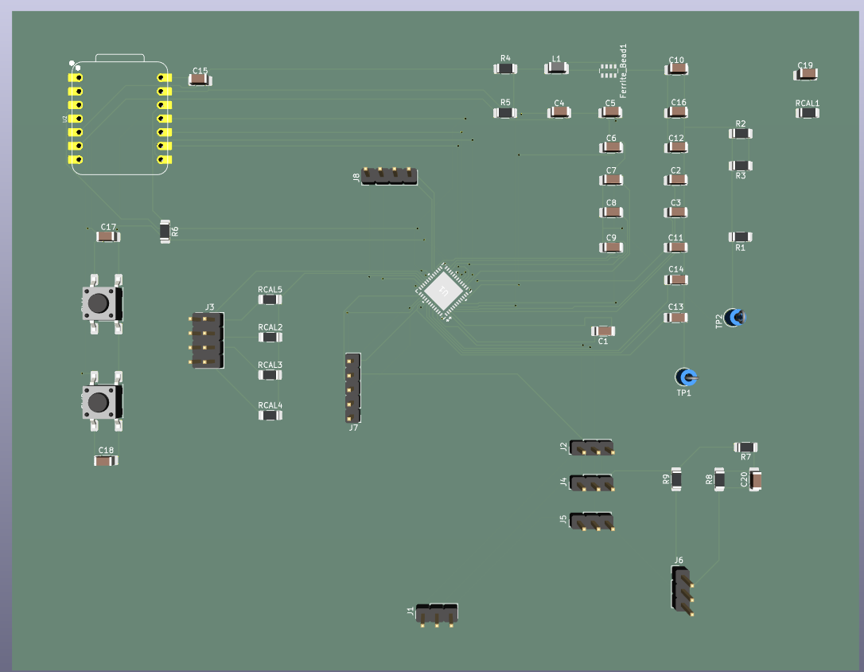
[Gambar 6: Desain 2 (Belum Rapih)]
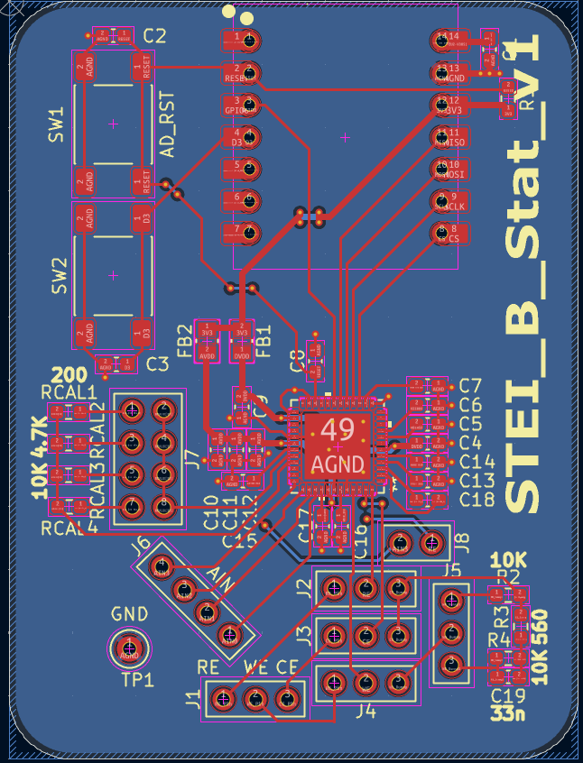
[Gambar 7: Desain final]

4.6 Redesign PCB: Dari Desain Awal yang Gagal Menuju Desain yang Lebih Sederhana
Kegagalan PCB pertama memberikan pemahaman yang jauh lebih konkret tentang persyaratan desain hardware AD5940 dibandingkan yang dapat diperoleh hanya dari studi literatur. Proses iterasi dari desain yang gagal hingga desain yang berfungsi dibagi menjadi tiga tahap: identifikasi akar masalah, penyederhanaan desain, dan verifikasi bertahap.

4.6.1 Akar Masalah pada Desain PCB Pertama
Analisis mendalam terhadap PCB pertama mengidentifikasi dua kategori masalah utama yang saling berkaitan. Masalah pertama bersifat fungsional: routing jalur tiga elektroda (WE, RE, CE) tidak memetakan pin AD5940 secara benar sesuai arsitektur internal AFE. Pada desain pertama, jalur CE dihubungkan ke pin yang semestinya untuk WE, sehingga control amplifier tidak mendapatkan feedback dari RE yang diperlukan untuk meregulasi potensial sel. Akibatnya, tegangan eksitasi yang dibangkitkan HSDAC tidak pernah benar-benar diterapkan pada sel elektrokimia sebagaimana mestinya.
Masalah kedua bersifat elektrik: desain PCB pertama menggunakan single ground plane yang menyatukan jalur ground sinyal analog AD5940 dengan ground jalur digital SPI dari XIAO RP-2040. Tanpa pemisahan ini, arus switching dari logika digital merambat sebagai fluktuasi tegangan kecil pada jalur ground yang sama, yang kemudian terekam oleh ADC 16-bit AD5940 sebagai noise periodik pada sinyal arus terukur. Pada rentang arus mikro-Ampere yang umum digunakan dalam pengukuran elektrokimia, noise ground sebesar beberapa miliVolt sudah cukup untuk mendistorsi hasil pengukuran secara signifikan. Selain itu, komponen decoupling pada pin catu daya AD5940 tidak ditempatkan sedekat mungkin dengan pin tersebut, sehingga efektivitasnya dalam meredam ripple tegangan suplai berkurang.

4.6.2 Strategi Redesign: Sederhana namun Fungsional
Desain ulang PCB dilakukan dengan prinsip utama: fungsionalitas yang terverifikasi lebih penting daripada kelengkapan fitur. Pendekatan ini berbeda dari platform seperti FreiStat yang telah mengimplementasikan pemisahan ground plane analog-digital secara penuh, shielding, dan konektivitas IoT. Pada tahap ini, target yang ditetapkan adalah PCB yang dapat menjalankan mode CV dan CA dengan benar pada dummy cell maupun larutan elektrokimia sederhana, dengan noise yang dapat diterima untuk keperluan validasi sistem.
Perbaikan utama yang diterapkan pada desain PCB kedua mencakup empat aspek. Pertama, routing jalur tiga elektroda diperbaiki sepenuhnya mengacu langsung pada skematik referensi EVAL-AD5940ELCZ: WE dihubungkan ke output HSTIA (pin CE0), RE ke input inverting control amplifier (pin RE0), dan CE ke output control amplifier (pin CE0) — memastikan jalur feedback RE tersambung dengan benar ke loop regulasi potensial.
Kedua, meskipun pemisahan ground plane analog-digital secara penuh belum diimplementasikan — karena kompleksitas tambahan yang dibutuhkan pada desain dua lapis — dilakukan pemisahan area copper pour ground secara fisik: area ground analog AD5940 dan ground digital XIAO RP-2040 dipisahkan secara spasial dan dihubungkan hanya pada satu titik tunggal (star ground) untuk mencegah arus balik digital mengalir melalui jalur ground analog. Ini merupakan kompromi yang pragmatis antara kualitas noise dan kemudahan fabrikasi dua lapis.
Ketiga, kapasitor decoupling 100 nF ditempatkan langsung bersebelahan dengan setiap pin catu daya AD5940 (AVDD, DVDD, IOVDD) dengan panjang trace di bawah 2 mm sesuai rekomendasi Application Note AN-1364. Keempat, panjang trace pada jalur elektroda (WE, RE, CE) diminimalkan dan dijauhkan dari jalur clock SPI untuk mengurangi kopling kapasitif yang dapat menambah noise pada sinyal arus terukur. Desain ini belum mengimplementasikan fitur lanjutan seperti guard ring pada jalur elektroda maupun dynamic RTIA adjustment secara penuh seperti yang diterapkan FreiStat dan Le Roux (2026), namun sudah cukup untuk memverifikasi fungsionalitas dasar jalur elektroda dan menghasilkan kurva CV dan CA yang dapat dibandingkan dengan hasil dari EVAL-AD5940ELCZ sebagai referensi.
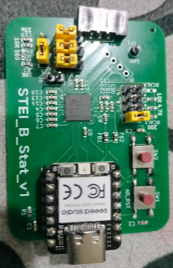
[Gambar 8: PCB Redesign – perbaikan routing elektroda dan penempatan decoupling]
Selanjutnya, pengembangan sistem tidak hanya terbatas pada perbaikan hardware, tetapi juga memerlukan pembenahan pada sisi perangkat lunak secara menyeluruh. Seperti yang diterapkan FreiStat, struktur software idealnya diorganisasikan dalam folder yang terpisah berdasarkan fungsinya — misalnya modul komunikasi SPI, modul konfigurasi AD5940 per metode pengukuran, modul akuisisi dan penyimpanan data, serta antarmuka GUI — sehingga setiap bagian dapat dikembangkan, diuji, dan di-debug secara independen tanpa mengganggu modul lainnya. Pendekatan modular ini juga mempermudah penambahan metode pengukuran baru (seperti DPV, SWV, dan EIS) tanpa perlu menulis ulang keseluruhan firmware. Selain itu, untuk memaksimalkan kualitas hasil pengukuran, beberapa peningkatan perlu diimplementasikan: dynamic RTIA adjustment secara otomatis agar resolusi ADC selalu optimal di setiap rentang arus, penerapan filter Savitzky-Golay (window length 31, polynomial order 3) sebagai post-processing untuk mereduksi noise akibat peralihan RTIA, serta kalibrasi fill rate ADC yang disesuaikan dengan setiap metode pengukuran agar tidak terjadi ketidakselarasan sampling. Dengan kombinasi hardware yang telah diperbaiki dan arsitektur software yang lebih terstruktur, sistem potensiostat berbasis Hunstat2 diharapkan dapat mencapai performa yang mendekati perangkat komersial pada iterasi berikutnya.

5. Referensi
Analog Devices, Inc. (2019). AD5940: High Performance, Multi-channel LCMS/EIS AFE, Datasheet Rev. F. Analog Devices.
Analog Devices, Inc. (2020). EVAL-AD5940ELCZ Evaluation Board User Guide UG-1360. Analog Devices.
Analog Devices, Inc. (2020). AN-1367: AD5940 Electrochemical Cell Measurement, Application Note. Analog Devices.
Analog Devices, Inc. AD5940 Example Code Repository. GitHub: github.com/analogdevicesinc/ad5940-examples.
Bill, D., Jasper, M., Weltin, A., Urban, G. A., Rupitsch, S. J., & Kieninger, J. (2023). Electrochemical Methods in the Cloud: FreiStat, an IoT-Enabled Embedded Potentiostat. Analytical Chemistry, 95(35), 13003–13009.
Le Roux, E. (2026). A low-cost, handheld potentiostat device capable of high-resolution measurements and IOT connectivity. Thesis MEng (Electronic Engineering), Stellenbosch University, March 2026.
Vamos, I., Morrison, R., Michaletzky, S., & Kertesz, V. (2025). HunStat2 – a simple and low-cost potentiostat with electrochemical impedance spectroscopy capability. Analytical Methods, 17, 9494.
Bard, A. J., & Faulkner, L. R. (2001). Electrochemical Methods: Fundamentals and Applications (2nd ed.). John Wiley & Sons.

